**أسئلة تقييم في موضوع انتقالات الموادّ والطاقة في المنظومة البيئية**

هرم غذائي بيئي

1. يظهر في الرسم التوضيحي الذي أمامكم هرم غذائي بيئي.

ماذا يوجد في كلّ واحد من مستويات (طبقات) الهرم؟

* + 1. جميع المخلوقات الحيّة التي تتغذّى من نفس المصدر الغذائي، مثلاً من بذور القمح.
    2. جميع المخلوقات التي حجم جسمها متشابه، مثلاً الطيور الجارحة.
    3. جميع المخلوقات الحيّة التي تتغذّى بنفس الطريقة، مثلاً الحيوانات النباتية.
    4. جميع المخلوقات التي تأكل كمّيات متشابهة من الغذاء، مثلاً الأسود والنمور.

هرم غذائي بيئي

1. في الرسم التوضيحي الذي أمامكم يظهر هرم غذائي بيئي.

اكتبوا الأسماء الصحيحة داخل كلّ مستوى (طبقة) وداخل الإطار الرماديّ.

استعملوا كلمات من القائمة التي أمامكم:

مستهلكات أوّلية (حيوانات نباتية)،

مستهلكات ثانوية (حيوانات مفترِسة)،

مفترِسات عليا، محلّلات، منتِجات.

1. ماذا يتّسع الهرم البيئي كلّما **هبطنا** في منحدره؟

هرم غذائي بيئي

يحدث هذا الأمر لأنّه في كلّ مستوى (طبقة):

* + 1. تزداد الكتلة الأحيائية التي يشملها كلّ مستوى (طبقة).
    2. يقلّ عدد المخلوقات الموجودة في كلّ مستوى.
    3. تزداد شدّة التركيب الضوئي الذي يحدث في كلّ مستوى.
    4. تقلّ كمّية الطاقة الموجودة في كلّ مستوى.

1. كلّما **صعدنا** في مرتقى الهرم البيئي يأخذ في الضيق.

هرم غذائي بيئي

يحدث هذا الأمر لأنّه في كلّ واحدة من المراحل:

1. تصبح المخلوقات أصغر فأصغر.
2. تصبح المخلوقات أكبر فأكبر.
3. تتركّز الطاقة في عدد أقلّ من المخلوقات.
4. جزء من الطاقة ينطلق على شكل حرارة.
5. لماذا تتواجد النباتات في قاعدة الهرم البيئي؟
6. لأنّها تستوعب المركَّبات العضوية من التربة.
7. لأنّها تنتِج مادّة عضوية من موادّ غير عضوية.
8. لأنّها تزوّد الأوكسجين لتنفّس باقي المخلوقات.
9. لأنّها تنتِج مادّة عضوية من موادّ عضوية أخرى.
10. ما هي أهمّية النباتات الخضراء في المنظومة البيئية؟
11. إنتاج مادّة غير عضوية واستيعاب الأوكسجين.
12. إنتاج مادّة عضوية واستيعاب الأوكسجين.
13. إنتاج مادّة عضوية وإطلاق الأوكسجين.
14. إنتاج مادّة غير عضوية وإطلاق الأوكسجين.

**أمامك رسم توضيحي لدورة الكربون في الطبيعة.**

**الأسئلة 7-9 تتطرّق إلى هذا الرسم التوضيحي.**

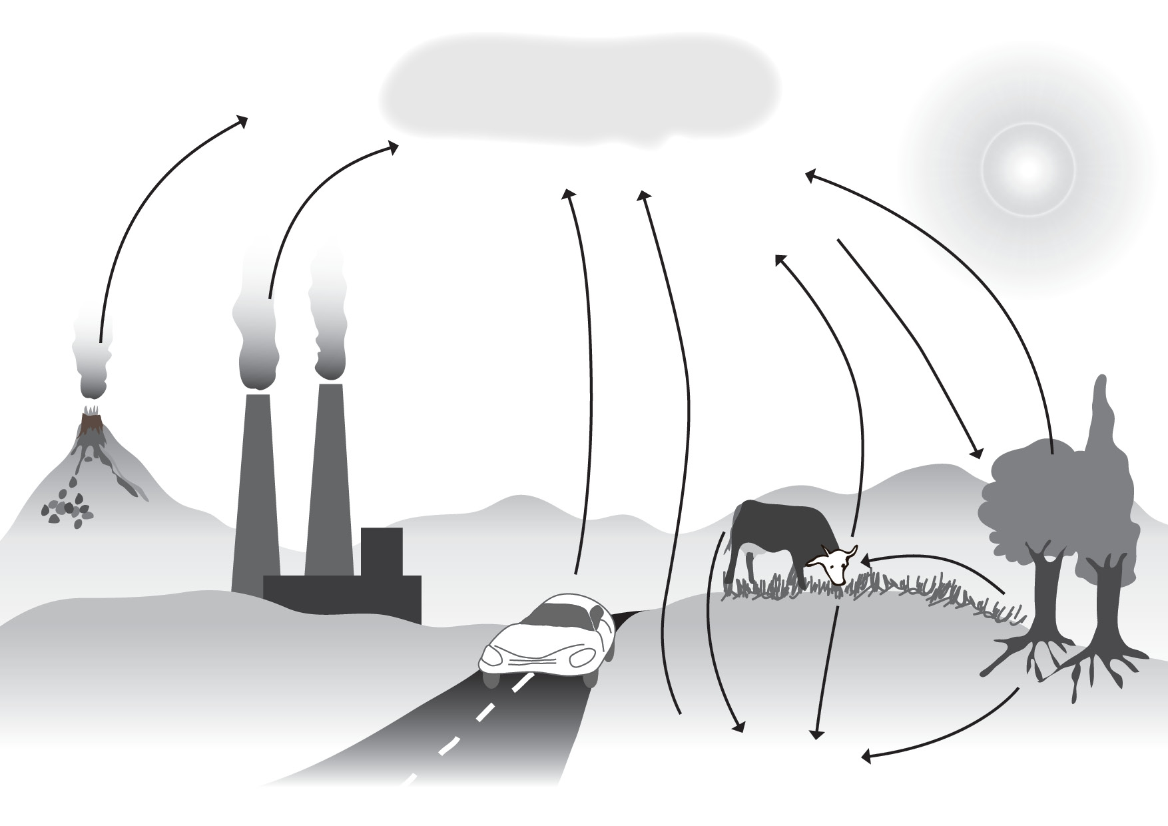

**دورة الكربون في الطبيعة**

1. الكربون موجود في الطبيعة ككربون عضوي (كجزء من مركَّبات عضوية) وكذلك ككربون غير عضوي.

اذكروا مكانًا واحدًا على الأقلّ فيه **كربون عضوي**، ومكانًا واحدًا على الأقلّ فيه **كربون غير عضوي**.

أضيفوهما إلى الرسم التوضيحي، في الأماكن الصحيحة.

1. حسب الرسم التوضيحي لدورة الكربون في الطبيعة، ما هي العمليات التي يتحوّل فيها الكربون العضوي إلى كربون غير عضوي؟

أضيفوها بجانب الأسهم الملائمة في الرسم التوضيحي.

1. حسب الرسم التوضيحي لدورة الكربون في الطبيعة، اذكروا العملية التي يتحوّل فيها الكربون غير العضوي إلى كربون عضوي.

أضيفوها بجانب السهم الملائم في الرسم التوضيحي.

1. هناك مَن يدّعي أنّه إذا توقّفت عملية التركيب الضوئي على الكرة الأرضية، سيطرأ تغيّر خطير في تركيبة الهواء.

ما هو التغيّر الذي يمكن أن يطرأ؟

1. تقليص كمّية ثاني أكسيد الكربون في الهواء.
2. تقليص كمّية الأوكسجين في الهواء.
3. تقليص كمّية النيتروجين في الهواء
4. تقليص كمّية الكربون في الهواء

علّلوا إجابتكم: ________________________________________________

1. أُدخِل أصيصان متشابهان فيهما نباتات متشابهة إلى دفيئتين، من الساعة السادسة صباحًا وحتّى الساعة السادسة مساءً.

أُدخِل أحد الأصيصين إلى دفيئة نفّاذة للضوء، وأُدخِل الأصيص الثاني إلى دفيئة غير نفّاذة للضوء.

بقية الشروط الأخرى في الدفيئتين كانت متشابهة، وفي كلتيهما الهواء رطب والتربة مرويّة.

الرسمان البيانيان "أ" وَ "ب" يعرضان النسبة المئوية للأوكسجين التي قيست خلال التجربة، في الهواء الذي داخل الدفيئتين.

**ب**

**أ**

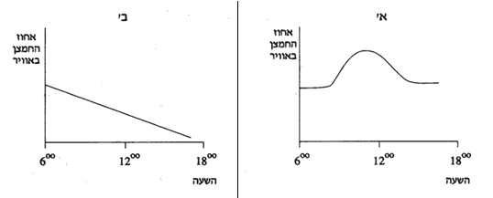

**نسبة الأوكسجين في الهواء**

**نسبة الأوكسجين في الهواء**

**الساعة**

**الساعة**

1. صفوا بالكلمات نتائج التجربة الموصوفة في الرسم البياني "أ" وفي الرسم البياني "ب".
2. أيّ منحنى يعرض النباتات التي كانت في الدفيئة النفّاذة للضوء، وأيّ منحنى يعرض النباتات التي كانت في الدفيئة غير النفّاذة للضوء؟ اشرحوا كيف حدّدتم ذلك.

لماذا من المهمّ ذكر أنّ الشروط كانت متشابهة في الدفيئتين؟

12. أجرى أحد الطلاّب تجربة في المختبر، كما هو موصوف في الرسم التوضيحي 1.

كان الأنبوب الاختباري المقلوب في بداية التجربة مملوءًا بالماء.

بعد عدّة ساعات، انخفض منسوب الماء في الأنبوب الاختباري المقلوب، كما هو موصوف في الرسم التوضيحي 2.

كان الأنبوب الاختباري المقلوب في بداية التجربة مملوءًا بالماء.
بعد عدّة ساعات، انخفض منسوب الماء في الأنبوب الاختباري المقلوب، كما هو موصوف في الرسم التوضيحي 2.


**أنبوب اختباري مقلوب**

**ماء**

**نباتات مائية**

**الرسم التوضيحي 2**

**الرسم التوضيحي 1**

1. ما الذي يحويه الجزء العلوي من الأنبوب الاختباري، المشار إليه بإشارة الاستفهام (؟)، في الرسم التوضيحي 2؟
2. هواء
3. أوكسجين
4. ثاني أكسيد الكربون
5. فراغ

اشرحوا إجابتكم. _____________________________

14. في الوقت الحالي يقطعون في البرازيل أشجارًا من غابات دائمة الخضرة بمساحات واسعة. ما هو الضرر الذي يمكن أن يتسبّب للمحيط الحيوي نتيجة لذلك؟

1. ارتفاع تركيز CO2 في الهواء.
2. ارتفاع تركيز الأوكسجين في الهواء.
3. انخفاض تركيز النيتروجين في الهواء.
4. انخفاض تركيز الهيدروجين في الهواء.

15. الرسم التوضيحي الذي أمامكم يصف علاقات

الرسم التوضيحي الذي أمامكم يصف علاقات 
 متبادلة بين مخلوقات حيّة. خلال النهار تُطلق المخلوقات وتستوعب المادّتين (أ) وَ (ب)، كما تصف الأسهم التي في الرسم التوضيحي. 


متبادلة بين مخلوقات حيّة. خلال النهار تُطلق المخلوقات وتستوعب المادّتين (أ) وَ (ب)، كما تصف الأسهم التي في الرسم التوضيحي.

اختاروا الإجابة الصحيحة بالنسبة لـِ (أ) وَ (ب):

1. (أ)- ثاني أكسيد الكربون؛ (ب)- نيتروجين.
2. (أ)- أوكسجين؛ (ب)- ثاني أكسيد الكربون.
3. (أ)- ثاني أكسيد الكربون؛ (ب)- بخار ماء.
4. (أ)- ثاني أكسيد الكربون؛ (ب)- أوكسجين.